

**ŠUMARSKI FAKULTET**

**KATEDRA PRIMARNE PRERADE DRVETA**

**ELABORAT IZ**

**FURNIRA I SLOJEVITIH PLOČA**

**2019/20.**

**Student: Overio:**

**Kristina Blešić06/2017 Sečeni furnir**

**Ljušteni furnir**

|  |  |  |  |  |  |  |  |
| --- | --- | --- | --- | --- | --- | --- | --- |
| UNIVERZITET U BEOGRADU | | |  | KATEDRA PRIMARNE PRERADE DRVETA | | | |
| ŠUMARSKI FAKULTET | | |  | FURNIRI I SLOJEVITE PLOČE | | | |
|  |  |  |  | ŠKOLSKA GODINA 2020/2021 | | | |
|  |  |  |  |  |  |  |  |
|  |  |  |  |  |  |  |  |
|  |  |  |  |  |  |  |  |
|  |  |  |  |  |  |  |  |
|  |  |  |  |  |  |  |  |
| Prezime i ime | | **Blešić Kristina** | |  |  | Index br. | 2017/020006 |
|  |  |  |  |  |  |  |  |
|  |  |  |  |  |  |  |  |
|  |  |  |  |  |  |  |  |
| **Zadatak 1:** |  | Godišnje količine oblovine za preradu: | | | |  |  |
|  |  |  |  |  |  |  |  |
|  |  | -Hrast | Mh= | 8798 | (m3/god) |  |  |
|  |  | -Bukva | Mb= | 15751 | (m3/god) |  |  |
|  |  |  |  |  |  |  |  |
|  |  | Srednji prečnici trupaca | | |  |  |  |
|  |  |  |  |  |  |  |  |
|  |  | -Hrast | Dsh= | 44 | (cm) |  |  |
|  |  | -Bukva | Dsb= | 68 | (cm) |  |  |
|  |  |  |  |  |  |  |  |
| **Zadatak 2:** |  | Dimenzije fliča: | | h= | 28 | (cm) |  |
|  |  |  |  | b= | 36 | (cm) |  |
|  |  |  |  |  |  |  |  |
| **Zadatak 6:** |  | Pad prečnika | |  |  |  |  |
|  |  |  |  |  |  |  |  |
|  |  | -Hrast |  | -Pph= | 0,4 | (cm/m') |  |
|  |  | -Bukva |  | -Ppb= | 1,2 | (cm/m') |  |
|  |  |  |  |  |  |  |  |
| **Zadatak 9:** |  | Procenat od godišnje količine bukovine namenjen ljuštenju: | | | | |  |
|  |  |  |  |  |  |  |  |
|  |  | Plj= | 92 | (%) |  |  |  |
|  |  |  |  |  |  |  |  |
| **Napomena:** | Gore navedeni podaci su osnova za izradu oba dela elaborata. Ostali | | | | | |  |
|  | podaci biće dati na vežbama, dobiće se sopstvenim proračunom, ili | | | | | |  |
|  | će biti preuzeti iz literature. | | |  |  |  |  |
|  |  |  |  |  |  |  |  |
|  |  |  |  |  |  |  |  |
|  |  |  |  |  |  |  |  |
|  |  |  |  |  |  |  |  |
|  |  |  |  |  |  |  |  |
| Datum: |  |  |  |  |  | Podatke dao | |
| 18.02.2021. |  |  |  |  |  | dr Aleksandar Lovrić | |

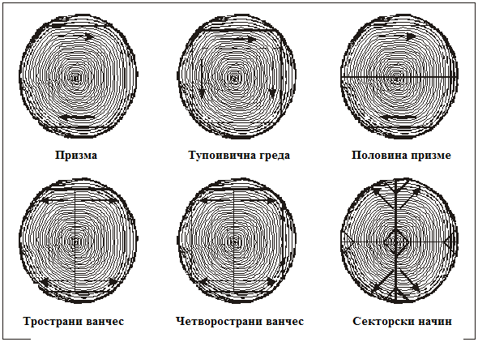

Слика 1.: Облици фличева за прераду на класичним фурнирским ножевима



Слика 2.: Облици флича из пиланског трупца

Задатак

Лист

1

1

УВОДНА ВЕЖБА



a) b) c)

Слика 3.:Типови формирања струготине: а) Тракаста струготина са пукотинама;

b) Елементарна струготина; c) Откинута струготина



Слика 4.: Однос ножа и притисне греде код сечења фурнира



Слика 5: Шематски приказ сила на ножу и притисној греди код љуштења фурнира

Задатак

Лист

1

2

УВОДНА ВЕЖБА



Фурнирск аплоча Столарска плоча



Ламелирано дрво LVL плоча



Лигнофол плоча

Задатак

Лист

1

3

УВОДНА ВЕЖБА

Лист

4

1

Задатак

УВОДНА ВЕЖБА



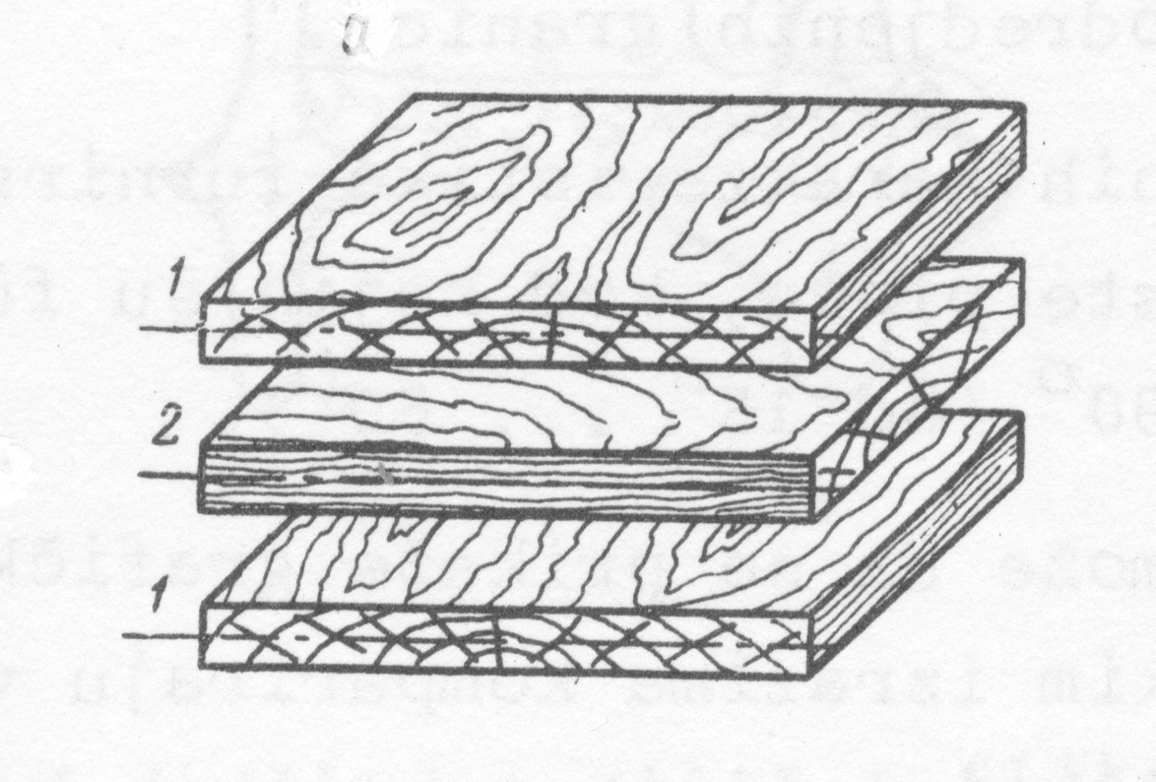

Слика 7.: Правила конструкције фурнирских плоча

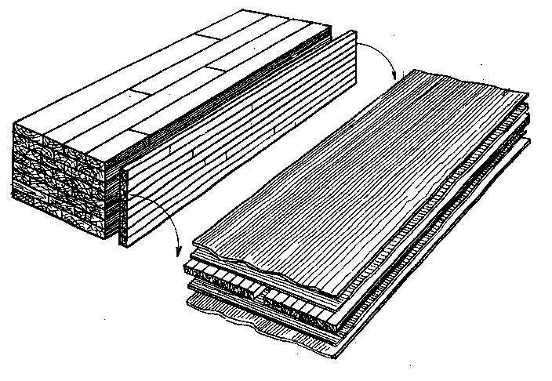

Слика 8.: Блок систем за израду средњица за столарске плоче

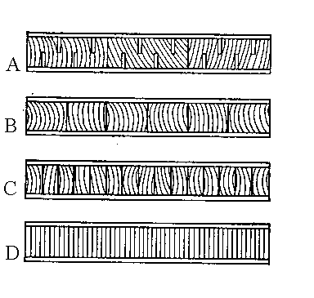

Слика9.:Начини израде средњица: А – средњица од нарезаних дасака,

B – средњицаодлетава, C – средњицаодлетвица, D – средњицаодфурнира

Kristina Blešić

Цртао

25.02.2021.

**Задатак**

Пројектовати стовариште обловине намењено чувању и класирању тромесечне залихе сировине за сечени и љуштени фурнир. Један део обловине намењен љуштењу (залихе за месец дана) чув асе у базенима потапањем. Однос ширине и дужине стоваришта треба да буде приближно 1:2.

* **Основни параметри**
* Бро јрадих дана n=260
* Годишња количина обловине за сечење Mh = Ms = 8798 m3
* Годишња количина обловине за љуштење Mh= Mlj = 15751m3
* Проценат годишње количине буковине намењене љуштењу Plj = 92 %
* Висина сложаја H = 5…6 m (скок од 0,5 m)

h = 4…5 m (скок од 0,5 m)

* Дужина сложаја L = Ltr, код сеченог фурнира 4 m, код љуштеног 5 m
* Угао нагиба α = 50°; β = 40°
* Ширина сложаја Bs = 30…50 m (скок од 2 m)
* Распон крана R = Bs + 2*1
* Коефицијент запуњености храст – k = 0,7

буква (d = 25…30 m) – k = 0.65

(d = 30…40 m) – k = 0.7

(d > 40 m) – k = 0.75

* **Основни параметри – прорачун базена**
* Дубина базена hbaz= 3; 3,5; 4 m
* Дужина базена Lbaz= Ltr + 2*0.5
* Ширина базена Bbaz= Bs

Задатак

Лист

2

1

ПРОРАЧУН СТОВАРИШТА ОБЛОВИНЕ

**Прорачун**

* **Годишња количина трупаца за сечење и љуштење**

Храст

- коригована количина трупаца за сечење

- коригована количина трупаца за љуштење $(m^{3})$

$M_{s}$– почетна количина дрвета за сечење $(m^{3})$

$M_{lj}$– почетна количина обловине за љуштење $(m^{3})$

$P_{lj}$– проценат годишње количине буковине намењен љуштењу $(\%)$

Храст

$$M_{s}^{'}=8798+15751∙\left(1-\frac{92}{100}\right)$$

$$M_{s}^{'}=10 058.08 m^{3}$$

* **Тромесечна залиха трупаца за сечење и љуштење**

Храст

$$M_{s3}=\frac{M_{s}'}{4}$$

$M_{s3}$– тромесечна залиха трупацаа за сечење

- тромесечна залиха трупаца за љуштење

- коригована количина трупаца за сечење

- коригована количина трупаца за љуштење $\left(m^{3}\right)$

Храст

$$M_{s3}=\frac{10 058.08 }{4}$$

$$M_{s3}=2 514.52$$

Задатак

Лист

2

2

ПРОРАЧУН СТОВАРИШТА ОБЛОВИНЕ

* **Количина трупаца која се чува у базенима**

$$M_{{lj}_{b}}=M_{lj3}∙\frac{1}{3}$$

$M_{{lj}_{b}}$– количина трупаца за љуштење која се чува у базенима $(m^{3})$

$M_{lj3}$– тромесечна залиха трупаца за љуштење $(m^{3})$

$$M_{{lj}_{b}}=3 622.73 ∙\frac{1}{3}$$

$$M_{{lj}_{b}}=1207.577 m^{3}$$

* **Количина трупаца за љуштење која се чува у сложајевима**

$$M_{{lj}_{s}}=M_{lj3}∙\frac{2}{3}$$

$M_{{lj}_{s}}$– количина трупаца за љуштење која се чува у сложајевима $(m^{3})$

$M_{lj3}$– тромесечна залиха трупаца за љуштење $(m^{3})$ $$M_{{lj}_{s}}=2514.52∙\frac{2}{3}$$

$$M_{{lj}_{s}}=1676.347 m^{3}$$

* **Геометријаска запремина сложаја**

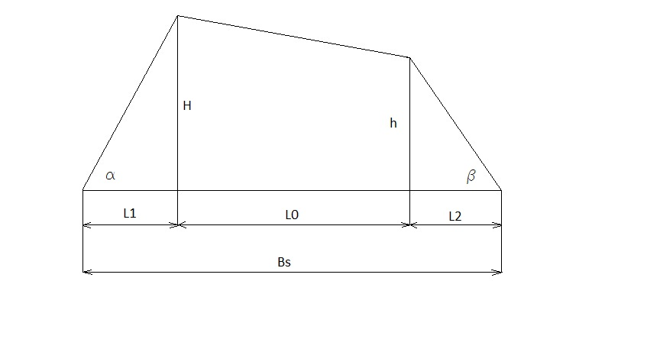

Задатак

Лист

2

3

ПРОРАЧУН СТОВАРИШТА ОБЛОВИНЕ

$$L_{1}=\frac{H}{tgα}\left(m\right)$$

$$L_{2}=\frac{h}{tgβ}\left(m\right)$$

$$L_{0}=B_{s}-L_{1}-L_{2} (m)$$

$$V_{g}=L_{0}∙\frac{H+h}{2}∙L_{tr}+\frac{H^{2}}{2tgα}∙L_{tr}+\frac{h^{2}}{2tgβ}∙L_{tr} (m^{3})$$

$V_{g}$– геометријска запремина сложаја $(m^{3})$

Храст Буква

$$H=6 m H=5.5m$$

$$h=4 m h=4 m$$

$$L_{tr}=4 m L_{tr}=4 m$$

$$L_{1}=\frac{6}{tg50°}=5.0346 m L_{1}=\frac{5.5}{tg50°}=4..6151 m$$

$$L_{2}=\frac{4}{tg40°}=4.767 m L_{2}=\frac{4}{tg40°}=4.767 m$$

$$L_{0}=42-5.0346-4.767=32.1984 m L_{0}=42-4.6151-4.767=32.6179 m$$

$V_{gs}=32.1984∙\frac{6+4}{2}∙4+\frac{6^{2}}{2*tg50°}∙$ 4 $V_{glj}=31.757·\frac{5.5+4}{2}·4+\frac{5.5}{2*tg50°}·4$

$$+\frac{4^{2}}{2*tg50°}∙4=742.8584 m^{3} +\frac{4^{2}}{2*tg40°}·4=641,739 m^{3}$$

* **Стварна запремина сложаја**

$$V_{s}=V_{g}∙k(m^{3})$$

$V_{s}$– стварна запремина сложаја $(m^{3})$

$V_{g}$– геометријска запремина сложаја $(m^{3})$

$k$– коефицијент запуњености сложаја

Храст Буква

$V_{ss}=742.8584∙0.7$ $V_{slj}=707.1315∙0.7$ 5

$V_{ss}=520.001 m^{3}$ $V_{slj}=$ 481,304 $m^{3}$

Задатак

Лист

2

4

ПРОРАЧУН СТОВАРИШТА ОБЛОВИНЕ

* **Потребанбројсложајева**

Храст

- potreban broj složajeva trupaca za sečeni furnir

- potreban broj složajeva trupaca za ljušteni furnir

$M_{s3}$– tromesečna zaliha trupaca za sečenje $(m^{3})$

$M_{lj3}$– tromesečna zaliha trupaca za ljuštenje

- stvarna zapremina složaja trupaca za sečeni furnir

- stvarna zapremina složaja trupaca za ljušteni furnir $(m^{3})$

Храст

$$n_{s}=\frac{2514.52}{520.001}$$

$n_{s}=4,835=5$ ком

${ nb =2,508 n}_{u}=7$ ком

* **Прорачун базена**
$$B_{baz}=B_{s}=42 m$$

$$L_{baz}=L_{trlj}+2∙0,5=4+1=5 m$$

$$h_{baz}=3 m$$

* **Геометријска запремина базена**

$$V_{gbaz}=B_{baz}∙L_{baz}∙h_{baz} (m^{3})$$

$V_{gbaz}$– геометријска запремина базена $(m^{3})$

$B_{baz}$– ширина базена $(m)$

$L_{baz}$– дужина базена $(m)$

$h_{baz}$– дубина базена $(m)$

$$V_{gbaz}=42∙5∙3$$

$$V_{gbaz}=630 m^{3}$$

Задатак

Лист

2

5

ПРОРАЧУН СТОВАРИШТА ОБЛОВИНЕ

Задатак 2

ПРОРАЧУН СТОВАРИШТА ОБЛОВИНЕ

Лист 6

* **Стварна запремина базена**

$$V_{sbaz}=V_{gbaz}∙k (m^{3})$$

$V_{sbaz}$– стварназапреминабазена $(m^{3})$

$V_{gbaz}$– геометријска запремина базена $(m^{3})$

$k$– коефицијент запуњености сложаја

$$V_{sbaz}=630∙0,75$$

$$V_{sbaz}=472.5 m^{3}$$

* **Потребан број базена**

$$n_{baz}={M_{{lj}_{b}}}/{V_{sbaz}}$$

$n_{baz}$– потребан број базена

$M_{{lj}_{b}}$– количина трупаца зa љуштење која се чува у базенима $(m^{3})$

$V_{sbaz}$– стварна запремина базена $(m^{3})$

$$n_{baz}={1 207.577}/{472.5}$$

$n_{baz}=2.5557=3$ ком

* **Ширина стоваришта**

$$B_{stov}=B_{s}+2∙1$$

$B_{stov}$– ширина стоваришта $(m)$

$B_{s}$– ширина сложаја $(m)$

$$B_{stov}=42+2∙1=44 m$$

* **Дужина стоваришта**

$$L_{stov}=n_{s}∙L_{{tr}_{s}}+n_{s}∙1+5+n_{lj}∙L_{{tr}_{lj}}+n_{lj}∙1+n_{baz}∙L_{baz}+n_{baz}∙1 (m)$$

$L_{stov}$– дужина стоваришта $(m)$

$n_{s}$– број сложајева трупаца за сечени фурнир

$L_{{tr}_{s}}$– дужина трупаца за сечени фурнир $(m)$

$n_{lj}$– број трупаца за љуштени фурнир

$L_{{tr}_{lj}}$– дужина трупаца за љуштени фурнир $(m)$

$n_{baz}$– потребан број базена

$L_{baz}$– дужина базена $(m)$

 

 

$$L_{stov}=7∙4+7∙1+5+5∙5+4∙1+3∙5+3∙1$$

$$L_{stov}=83m$$

$$L_{stov} : B_{stov}=83:44=1.886:2$$

Izračunati vrijeme potrebno da se u centru prizme zadatog presjeka postigne željena temperatura.

* **Osnovni parametri:**

- presjek hrastove prizme

- gustina hrastovine

- vlažnost drveta u sirovom stanju

- temperature zasićene vodene pare

- početna temperature drveta

- željena temperatura u centru prizme

- zapreminsko bubrenje hrastovine $β_{v}=14 \%$

* **Proračun:**

Formula Kollmann

$$t=t_{1}+\left(t_{0}-t_{1}\right)∙\frac{16}{π^{2}}∙\left[e^{{-π}^{2}∙z∙\left(\frac{ar}{b^{2}}+\frac{at}{h^{2}}\right)}∙sin\frac{π∙x}{b}∙sin\frac{π∙y}{h}\right](℃)$$

**- toplotna provodnost drveta pri $t=27℃$ i**

- toplotna provodnost drveta

- gustina drveta pri vlažnosti od 12 %

- gustina drveta pri apsolutno suvom stanju

- apsolutna vlažnost drveta $(\%)$

$$ρ_{12}=0,65∙\frac{1+0,12}{1+0,84∙0,12∙0,65}$$

$$ρ_{12}=0,683 g/{{cm}^{3}}$$

$$λ_{t1}=\left(0,168∙0,683+0,022\right)∙1,163$$

$$λ_{t1}=0,159 \frac{W}{m℃}$$

**- toplotna provodnost drveta kod određene vlažnosti drveta $V_{a}=80 \%$**

$$λ_{t2}=λ_{t1}∙\left[1-0,0125∙(V_{1}-V_{2})\right]\left[\frac{W}{m℃}\right]$$

Zadatak

List

3

1

PRORAČUN VREMENA ZAGRIJAVANJA FLIČA PO METODI KOLLMANN

- korekcija vlažnosti za toplotnu provodnost drveta

- toplotna provodnost drveta

- željena vlažnost drveta

- stvarna vlažnost drveta

$$λ_{t2}=0,159∙\left[1-0,0125∙(12-80)\right]$$

$$λ_{t2}=0,294 \frac{W}{m℃}$$

**- toplotna provodnost drveta kod određene temperature**

- korekcija temperature za toplotnu provodnost drveta

- korekcija vlažnosti za toplotnu provodnost drveta

$ρ_{0}$– gustinadrvetapri apsolutno suvom stanju

- korekciona temperatura

- željena temperatura drveta $(\%)$

$${λ^{'}}_{t2}=0,294∙\left[1-\left(1,1-0,98∙0,65\right)∙\left(\frac{27-68}{100}\right)\right]$$

$${λ^{'}}_{t2}=0,349 \frac{W}{m℃}$$

**- masena specifična toplota drveta za određen stepen vlage $V_{a}=80 \%$**

$$C_{u}=\frac{C_{o}+C_{v}∙V_{a}}{1+V_{a}}=\frac{1,356+4,186∙V_{a}}{1+V_{a}}\left(\frac{kJ}{kg℃}\right)$$

$V_{a}$– vlažnost drveta u decimalnom obliku

$$C_{u}=\frac{1,356+4,186∙0,80}{1+0,80}$$

$$C_{u}=2,613 \frac{kJ}{kg℃}=2613 \frac{J}{kg℃}$$

**- određivanje gustine drveta u vlažnom stanju vlažnosti**

- gustina drveta pri nekoj određenoj vlažnosti

- gustina drveta u apsolutno suvom stanju

- apsolutna vlažnost drveta

- zapreminsko bubrenje drveta $(\%)$

Zadatak

Zadatak

List

List

3

3

2

2

PRORAČUN VREMENA ZAGRIJEVANJA FLIČA PO METODI KOLLMANN

PPRORAČUN VREMENA ZAGREVANJA FLIČA PO METODI KOLLMANN



$$ρ_{s}=0,65∙\frac{1+0,80}{1+0,14}$$

$$ρ_{s}=1,026 {(g}/{{cm}^{3})}$$

**- konstanta toplotne provodnosti**

$$a_{t}=\frac{{λ^{'}}_{t2}}{C_{u}∙ρ_{v}}\left[\frac{m^{2}}{s}\right]; a_{r}=\frac{{λ^{'}}_{r2}}{C_{u}∙ρ_{v}}\left[\frac{m^{2}}{s}\right]; \frac{{λ^{'}}_{r2}}{{λ^{'}}_{t2}}=1,07$$

$$a_{t}=\frac{0,349}{2613∙1026}=1,301∙{10}^{-7}\frac{m^{2}}{s} ⇒4,683∙{10}^{-4}\frac{m^{2}}{h}$$

$$a_{r}=\frac{0,373}{2613∙1026}=1,397∙{10}^{-7}\frac{m^{2}}{s}⇒5,008∙{10}^{-4}\frac{m^{2}}{h}$$

**- vreme zagrevanja fliča**

- vreme zagrevanja fliča

- željena temperatura u centru prizme

- temperatura zasićene vodene pare

- početna temperatura drveta

- konstanta toplotne provodnosti u radijalnom smeru

- konstanta toplotne provodnosti u tangencijalnom smeru

- širina fliča

- visina fliča $(m)$

$$z=\frac{\ln\left[\frac{\left(65-85\right)∙{3,14}^{2}}{\left(5-85\right)∙16}\right]}{-{3,14}^{2}∙\left(\frac{0.0005008}{{0,36}^{2}}+\frac{0.0004683}{{0.28}^{2}}\right)}$$

$z=\frac{\ln\left[\frac{-167,603}{-1,280}\right]}{-{9,859}^{2}∙\left(0,00386+0,00597\right)}=\frac{-2,040}{-0,0969}=21 h 3$ min

 

 

Датум

Датум

Оверио